RANCANG BANGUN SISTEM PENGOLAHAN DATA TRAVEL BERBASIS DISTRIBUTED DATABASE MENGGUNAKAN METODE REPLIKASI
(Studi Kasus Trans Sugesti Kuningan - Yogyakarta)

ILHAM IDD MARDAHTILLAH
Program Studi Teknik Informatika, Fakultas Teknologi Informasi dan Elektro
Universitas Teknologi Yogyakarta
Jl. Ringroad Utara Jombor Sleman Yogyakarta
E-Mail : Ilham.idd0@gmail.com

ABSTRAK

Trans Sugesti atau yang sering disebut dengan travel sugesti adalah sebuah salah satu instansi yang bergerak dibidang pelayanan jasa transportasi darat, yang mana travel ini melayani antar jemput kuningan – yogyakarta ataupun sebaliknya. Saat ini sistem yang berjalan masih belum terkomputerisasi dan terkadang informasi data yang berada di kantor cabang harus diberitahukan kepada kantor pusat. Hal tersebut mejadi latar belakang perlu adanya sistem untuk membuat sistem yang berbasis distributed database yang dapat mengsinkronkan kantor pusat dan kantor cabang. Metode penelitian yang digunakan adalah metode replikasi yang bertujuan untuk membangun sebuah sistem yang dapat mengolah data travel yang berbasis distrubuted database, sehingga mempermudah proses pengolahan data antar kantor pusat dan kantor cabang yang saling terhubung. Keuntungan menggunakan distributed database menggunakan metode replikasi ini yaitu tersedianya duplikasi data di server lain yang membuat sebuah server basis data tetap siaga, apabila terjadi kerusakan server maka data akan tetap ter back up karena sudah ada replikasi di tempat yang lain. di dalam perancangan dan pembuatan sistem menggunakan metode pengumpulan data, analisis, perancangan sistem, pembuatan program dan implementasi. Desain model digambar dengan menggunakan diagram alur data (DAD) dan entity relationship diagram (ERD). Hasil yang diperoleh penelitian ini adalah sistem pengolahan data travel dan hasil keluaran berupa data – data travel dan transaksi yang dilakukan oleh kantor pusat dan kantor cabang.

Kata Kunci : Pengolahan data, distrubuted database, replikasi.

- PENDAHULUAN

- Latar Belakang
Trans Sugesti atau yang lebih sering disebut sugesti travel adalah salah satu instansi yang bergerak dibidang jasa transportasi darat yang bertempatkan di desa manis kidul jalaksana kabupaten kuningan sebagai kantor pusat dan memiliki kantor cabang di yogyakarta yakni jalan kaliwaru no 91 condong catur sleman yogyakarta. Instansi ini memberikan berbagai jenis pelayanan antar jemput ke berbagai kota yang satu arah dari kuningan menuju kota yogyakarta begitu juga sebaliknya. Adapun masalah yang ada pada saat ini pengolahan pendataan yang masih manual yaitu masih menggunakan buku catatan baik itu dari data pemesanan tiket, data penjadawalan, data perawatan mobil sampai data penggajian masih manual tentu ini dapat menyebabkan tidak efisien dan kurangnya apabila ada pihak pelanggan yang membeli tiket atau biaya perawatan mobil, penjadwalan pemberangkatan yang ada di kantor cabang tersebut harus memberitahukan petugas yang berada dikantor pusat. Informasi yang harus diberitahukan kepada kantor pusat yaitu menggunakan SMS atau media sosial, sehingga menjadi pemborosan waktu dan keakuratan data kurang dalam proses distribusi data yang ada di trans sugesti dan terkadang terjadi kesalahan dalam mengelola penggajian. Dengan latar belakang tersebut maka penulis akan membuat sebuah sistem pengelolaan data travel berbasis distributed database atau terdisribusi yang didasari atas permasalahan data – data yang terkait dengan proses berjalan pada trans/travel sugesti, sehingga peneliti melakukan penelitian dengan judul “Rancang Bangun Sistem Pengolahan Data Travel Berbasis Distrubuted Database Menggunakan Metode Replikasi Studi Kasus: Trans Sugesti Kuningan - Yogyakarta”.

- Rumusan Masalah
Berdasarkan latar belakang yang telah diuraikan di atas, maka didapat rumusan masalah yaitu bagaimana merancang dan membangun sistem pengolahan data travel berbasis distrubuted database menggunakan metode replikasi, metode replikasi digunakan untuk :
- Mensinkronkan data antara kantor pusat dengan kantor cabang
- Proses pendataan data travel lebih baik dan efisien.

- Batasan Masalah
Untuk menghindari pelebaran terhadap bahasan pada masalah ini, maka permasalahan yang akan diangkat akan dibatasi pada :
- Sistem dapat mengelola data – data instansi berupa data karyawan, penggajian serta jadwal pemberangkatan, pembatalan pemesanan dan biaya perawatan mobil dan data pemesanan lebih cepat dan akurat.
- Penggajian yang diproses hanya penggajian untuk supir.
- Sistem yang dibuat hanya digunakan untuk admin/petugas dan pemilik travel untuk mengolah data yang ada di trans sugesti, dimana data tersebut dijadikan sebagai arsip penting bagi intansi.
- Sistem ini menggunakan replikasi dalam proses basisdata.
- Sistem dapat menghasilkan output berupa laporan – laporan penting seperti laporan data pemesanan tiket travel, laporan gaji karyawan, laporan data pemberangkatan travel/trans

- Tujuan Penelitian
Adapun tujuan dari penelitian ini adalah unruk merancang dan membangun pengolahan data travel menggunakan distributed database menggunakan metode replikasi dimana menggunakan metode replikasi bertujuan untuk :
- Mensinkronkan data pada kantor pusat dan cabang agar tidak terjadi pemborosan waktu sehingga mempercepat proses kegiatan yang ada di trans sugesti.
- Proses pengolahan data antar kantor pusat dan cabang lebih baik dan efisien.

- Manfaat Penelitian
Manfaat dengan diadakannya penelitian proyek tugas akhir ini yaitu sebagai berikut :
- Mempermudah pengguna dalam melakukan pengolahan data sebagai arsip instansi atau trans sugesti.
- Mempermudah semua kegiatan yang ada di trans sugesti.
- Meningkatkan efektifitas waktu dalam pengolahan data yang ada di trans sugesti.
- Mempermudah dalam pembuatan laporan – laporan dan meningkatkan keakuratan data yang ada di trans sugesti.
- Membuat sistem pengolahan data trans sugesti / travel dapat disimpan dengan baik.
- Proses pengolahan data akan tetap ada back up / data cadangan karena sudah ada replikasi di tempat yang lain

- LANDASAN TEORI
Beberapa hasil penelitian yang pernah dilakukan oleh peneliti sebelumnya yang memiliki bidang dan tema yang sama dengan penelitian yang akan dilakukan diantaranya :Penelitian oleh Putro, F.H (2014),[3]. dengan judul Pengembangan Sistem Pengelolaan Travel. Penelitian tersebut melakukan pemesanan tiket dan tidak hanya melakukan pengolahan data tiket namun juga perlunya sisitem yang dapat mengolah data kepegawaian, data penjadwalan, data kendaraan dan perawatan. Sehingga data – data tersebut dapat menghasilkan beberapa laporan yang diperlukan oleh pimpinan. Sistem yang dibuat berbasis dekstop dan hanya tersimpan pada satu satu database, dan sistem ini dibuat mampu memberikan informasi data – data yang baik dalam membantu membuat laporan. Penelitian oleh Suganda, S (2016),[5] dengan judul Pengembangan Sistem Informasi Administrasi Kepegawaian Berbasis client server. Penelitian tersebut membahas tentang pengelolaan data karyawan mencangkup tentang proses penggajian karyawan, kasbon pegawai, utang piutang dan lembur. Sistem ini dibuat berbasis client server yang menjadikan administrasi dalam hal pengelolaan data kepegawaian menjadi lebih tertata dan laporan – laporan menjadi lebih akurat. Penelitian oleh Nugroho, A.S (2014),[2] dengan judul Pengembangan Sistem Informasi Manajemen Aset Ruang kuliah Berbasis Distributed Database. Penelitian tersebut berisikan memanajemen sistem informasi aset ruang kuliah dengan terdistribusi atau tersebar yang dapat mempermudah Bagian Operasional (BO) dalam mengolah data pada aset ruang kuliah dan data mahasiswa perpindahan dari dua kampus, sehingga menjadi informasi yang lebih akurat dan tidak terjadi kesalahan dalam memanajemen data. Dimana metode yang dilakukan yaitu dengan menggunakan metode pengumpulan data, analisis dan perancangan sistem meliputi analisis sistem, perancangan dan implementasi sistem dan pengujian.

- Pengertian Sistem
Menurut Fathansyah (2012),[1] Sistem adalah sebuah tatanan (keterpaduan) yang terdiri atas komponen fungsional (dengan satuan fungsi dan tugas khusus) yang saling berhubungan secara bersama-sama bertujuan untuk memenuhi suatu proses tertentu. Menurut Yakub (2012),[6] Sistem adalah suatu jaringan kerja dari prosedure – prosedure yang saling berhubungan, terkumpul, bersama – sama untuk melakuka suatu kegiatan atau untuk mencapai tujuan tertentu. Dari kedua pendapat dapat disimpulkan bahwa Sistem merupakan suatu kesatuan yang terdiri dari komponen atau elemen yang dihubungkan bersama untuk memudahkan aliran informasi, materi atau energi untuk mencapai suatu tujuan. Istilah ini sering dipergunakan untuk menggambarkan suatu set entitas yang berinteraksi.

- Distributed Database
Menurut Fathansyah (2012), [1] Database terdistribusi atau distributed database adalah kumpulan data yang digunakan bersama yang saling terhubung secara logis tetapi tersebar secara fisik pada suatu jaringan komputer atau database yang disimpan pada beberapa komputer terdistribusi dalam sebuah sistem terdistribusi melalui media komunikasi seperti high speed buses atau telephone low.

- Desain Distributed Database
Salah satu pendekatan yang berkaitan dengan penyimpanan data atau tabel dalam sebuah sistem basis data terdistribusi yaitu replikasi. Sistem memelihara sejumlah salinan atau duplikat tabel – tabel data. Setiap salinan tersimpan dalam simpul yang berbeda, yang menghasilkan replikasi data (Fathansyah: 2012),[1].

- Replikasi
Menurut Fathansyah (2012),[1] Jika tabel r direplikasi, salinan dari tabel tersebut disimpan dalam dua atau lebih simpul. Pada kasus yang palung ekstrim dapat memiliki replikasi penuh (full replication), jika salinan dari tabel r tersebut disimpan disemua simpul yang ada di dalam sistem. Adapun sejumlha keuntungan dan kerugian yang bisa diperoleh dari penerapan replikasi data yaitu
- Ketersediaan yang tinggi (Avaibility) Jika karena suatu sebab sebuah simpul yang berisikan r mengalami kerusakan, maka tabel yang sama masih dapat kita peroleh dari simpul yang lain. Dengan begitu, sistem tersebut masih dapat melanjutkan proses query yang melibatkan tabel r tersebut
- Peningkatan Proses parallel (increased paralleism) Pada kasus dimana pengaksesan ke tabel r pada umumnya hanya berupa proses pembacaan data, maka pemrosesan query pada simpul melibatkan tabel r tersebut dapat dieksekusi secara paralel bersamaan.
- Peningkatan beban pengubahan data (increased overhead on update) Sistem harus daoat menjaga konsistensi semua salinan dari tabel r tersebut. Artinya, jika tabel r diubah, maka perubahan tersebut harus dijalankan ke semua lokasi yang memiliki salinan tabel r tersebut. akibatnya beban proses pengubahan data menjadi meningkat.
Dalam Jurnal penelitian oleh Silitonga, Parasian D.P.,(2014),[4] Replikasi adalah suatu teknik untuk melakukan copy dan pendistribusian data dan objek-objek database dari satu database ke database lain dan melaksanakan sinkronisasi antara database sehingga konsistensi data dapat terjamin. Dengan menggunakan teknik replikasi ini, data dapat didistribusikan ke lokasi yang berbeda melalui koneksi jaringan lokal maupun internet. Replikasi juga memungkinkan untuk mendukung kinerja aplikasi, penyebaran data fisik sesuai dengan penggunaannya.

- METODOLOGI PENELITIAN
- Obyek Penelitian
Objek yang akan dijadikan dalam penelitian ini adalah transportasi darat/ Travel Sugesti Kuningan – Yogyakarta. Adapun data yang digunakan dalam penelitian ini adalah data pemesanan, data karyawan/supir, data mobil yang digunakan serta data gaji karyawan.

- Metode Penelitian
Metode yang dilakukan penulis dalam membuat sebauh sistem tersebut menggunakan metode replikasi pada database, metode ini digunakan karena instansi tersebut memiliki kantor pusat dan kantor cabang, dan untuk mendapatkan data lebih lengkap dan akurat meliputi antara lain :
- Metode Pengumpulan Data
Pada tahap ini terdapat beberapa hal yang dilakukan untuk membangun sebuah sistem yang akan dibangun guna untuk memperlengkap dan memperkuat penelitan yang dikerjakan, yaitu sebagai berikut :
- Observasi
Pengumpulan data dengan observasi dilakukan secara langsung mendatangi lokasi perusahaan atau instansi Trans Sugesti observasi yang dilakukan yaitu pengamatan pada suatu objek atau bidang yang diteliti dengan cara mengamati aktivitas-aktivitas yang sedang berjalan di instansi tersebut dan data-data yang berhubungan dengan pengolahan data travel.
- Wawancara
Metode pengumpulan data dengan cara tanya jawab kepada pihak trans sugesti yaitu :
- Bapak Ahmad Dadang Agustina. S.E (Pemilik Trans Sugesti)
- Ibu Ety Hidayati Dewi (Admin kantor pusat kuningan)
- Laksamana Adi Darwis (Admin cabang yogyakarta)
Wawancara yang dilakukan kepada pemilik instansi mengenai hal – hal apa saja yang menjadi pertimbangkan dalam pembuatan sistem pengolahan data travel dan proses transaksi yang terkait, dalam hal ini peneliti melakukan wawancara selain dengan pemilik travel peneliti juga melakukan wawancara kepada orang yang mengelola travel tersebut, wawancara yang dilakukan guna untuk memperoleh keterangan atau informasi yang terkait dengan sistem yang akan dibuat sebagai pelengkap data agar lebih akurat.
- Analisis Kebutuhan Sistem
Analisis kebutuhan sistem yang dilakukan, untuk melakukan analisis tentang identifikasi kebutuhan informasi calon pengguna dan pelaksanaan sistem untuk memenuhi kebutuhan pengguna, kegiatan ini dilakukan untuk mempermudah pendefinisian masalah dan menentukan langkah-langkah yang harus dilakukan.

- Analisis dan Perancangan Sistem
Pada tahap ini memerlukan tahap desain seperti desain sistem, desain basis data, serta desain interface. Berikut adalah rincian dari desain tersebut:
- Desain Sistem
Ekternal sistem yang terlibat atau penggunaan sistem tersebut ada 2 yaitu pemilik instansi yang dapat melihat beberapa laporan dari data yang sudah diolah dan admin yang mengelola sistem, sistem ini dibangun berdasarkan DAD (Diagram alir Data), sistem ini juga akan dibangun berdasarkan relasi antar tabel dengan menggunakan Entity Relationship Diagram (ERD).
- Desain Basis Data
Desain basis data yang akan dibangun tentu menggunakan relasi antar tabel guna mendapatkan data yang lebih akurat, dan replikasi pada database. Berikut nama dari beberapa tabel yang dibutuhkan yaitu, Pemesanan, pembatalan, admin, gaji, bonus, pemberangkatan, akses pemilik, mobil, trayek, supir, dan perawatan.
- Desain Interface
Desain interface meliputi beberapa tahap yaitu input, proses, dan output. berikut beberapa tahapan yang ada pada desain interface sebagai berikut :
- Rancangan Input
Input akan dirancang berupa data master, sesuai dengan apa yang dibutuhkan data pada sistem. Data master berupa input data seperti data supir, data pemesanan, data mobil dan data yang lainnya.
- Rancangan Proses
Proses akan dirancang berupa data transaksi, transaksi ini akan dibuat berdasarkan data yang telah dimasukan atau data master yang akan diolah. Transaksi ini berupa proses pemesanan tiket travel dan pembatalan, proses perawatan mobil, proses gaji supir, proses jadwal pemberangkatan.
- Rancangan Output
Output yang akan dirancang berupa laporan data yang telah diproses atau hasil dari proses yang sesuai dengan kebutuhan sistem yang ada di Trans Sugesti, Laporan tersebut diantaranya Laporan pemesanan tiket travel, laporan jadwal pemberangkatan travel, laporan gaji dan tunjangan karyawan, serta laporan perawatan mobil yang ada di perusahaan / instansi Trans Sugesti.

- Pengujian Sistem
Metode pengujian menggunakan metode untuk menguji sebuah sistem yang akan menguji layak atau tidaknya sistem untuk digunakan. Pengujian pada sistem ini menggunakan metode black box, pengujian ini dilakukan untuk mengetahui kekurangan sistem sehingga diharapkan dapat melengkapi kekurangan yang ada pada sistem tersebut. pengujian pada black box menemukan kesalahan seperti
- Beberapa fungsi yang tidak benar.
- Kesalahan interface.
- Kesalahan dalam struktur data atau akses basis data external.
- Kesalahan kinerja.

- Implementasi
Dalam Mengimplementasikan sistem yang akan dibuat adapun ada beberapa alat yang menunjang untuk mendukung jalannya sistem yang penulis lakukan penelitian ini, dimana alat penunjang itu yang terdiri atas perangkat keras (hardware) dan perangkat lunak (software). Adapun alat – alat tersebut sebagai berikut :
- Perangkat keras (hardware)
Perangkat keras (hardware) yang digunakan dalam membuat sistem ini adalah laptop denngan:
- Prosesor : Intel(R) Core9TM i5-5200U CPU @ 2.20GHz(4 CPUs),~2.2GHz
- RAM : 4 GB
- Hard Disk : 500 GB
- Perangkat lunak (software)
Perangkat lunak (software) yang digunakan dalam membuat sistem ini adalah laptop dengan:
  - Sistem Operasi : Windows 10
  - Pengolah Kata : Microsoft office 2013
  - Rancangan DAD : Microsoft visio 2013
  - Rancangan ERD dan interface : Edraw Max 7.9
  - Software pendukung : SQLyog dan Netbeans IDE 8.1

- HASIL DAN PEMBAHASAN
- Diagram Konteks
Pada diagram konteks yaitu menggambarkan suatu ruang lingkup dari suatu sistem pengolahan data, Rancangan sistem yang dibuat digambarkan dalam bentuk diagram konteks sebagai berikut :
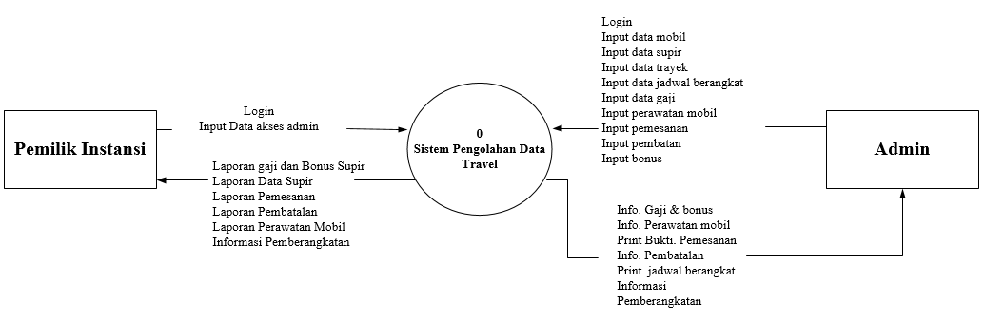
Gambar 1 Diagram Konteks
Berdasarkan gambar 1 dapat dijelaskan pada sistem pengolahan data travel ini terdapat 2 pengguna yang dapat menjalankan sistem ini yaitu pemilik instansi dan admin. Dimana pemilik dapat memasukan data – data admin sekaligus username dan password. selain memberikan memasukan data admin pemilik hanya dapat melihat laporan – laporan data yang telah diolah oleh admin baik itu dari kantor pusat maupun kantor cabang yang sudah direplikasikan, laporan yang diolah seperti laporan data gaji supir, laporan biaya perawatan mobil, informasi pemberangkatan, laporan pemesanan tiket, laporan pembatalan, sehingga pemilik dapat memantau data – data yang sudah diolah. Sedangkan admin tentu yang sudah memiliki hak akses pada sistem ini tentu admin dapat melakukan input master data seperti input data supir, input data mobil dan sebagainya, selain melakukan input data master tentu admin juga dapat menjalankan bentuk transaksi dari sistem yang dibuat, seperti transaksi penggajian pada supir dan lain sebagainya dan admin juga tentu dapt melihat rekap dari data yang telah diolah.

- ERD (Entity Relationship Diagram)
Untuk memperjelas gambaran sistem yang dibuat maka disini diberikan gambaran ERD atau relasi antar entitas dimana, Sistem ini dikelola oleh admin yang dapat mengelola banyak pemesanan dan pembatalan, kemudian pemesanan akan menyesuaikan trayek, dimana trayek akan berelasi dengan pemberangkatan dan akan mengatur supir dan supir akan memiliki gaji dan bonus dan pada pemesanan juga akan berelasi dengan mobil yang akan digunakan dan juga mobil pastinya perlu mendapatkan perawatan mobil. Berikut ditunjukan pada gambar 2 sebagai berikut :
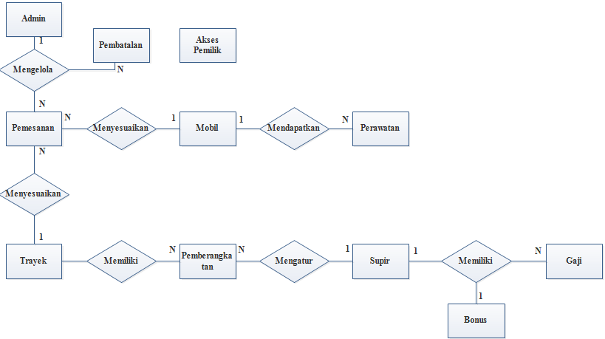
Gambar 2 ERD

- Cara Kerja Sistem
Sistem yang telah dibuat ini merupakan sistem pengolahan data yang digunakan untuk mengolah data mobil, data trayek, data supir, data pemesanan tiket, data pembatalan tiket, data perawatan mobil, dan gaji untuk supir. Fungsi utama pada sistem ini tentunya untuk mengolah data transaksi seperti transaksi gaji supir, pemensanan, pembeatalan, rawat mobil. Selain mengolah data transaksi sistem ini juga dapat membuat laporan – laporan yang diperlukan sesuai dengan kebutuhan instansi di travel sugesti, pembuatan laporan dapat dilakukan berdasarkan tanggal atau periode tertentu.
    - Admin
Pada halaman ini terdapat beberapa fitur seperti status, nama, waktu dan pengaturan/ setting dan juga untuk mengelola data yang dapat memudahkan admin dalam menggunakannya, pada halaman ini admin dapat mengelola master data dan data transaksi dan dapat melihat rekapan data yang sudah diolah oleh admin itu sendiri berikut halaman utama admin dapat dilihat pada Gambar 3
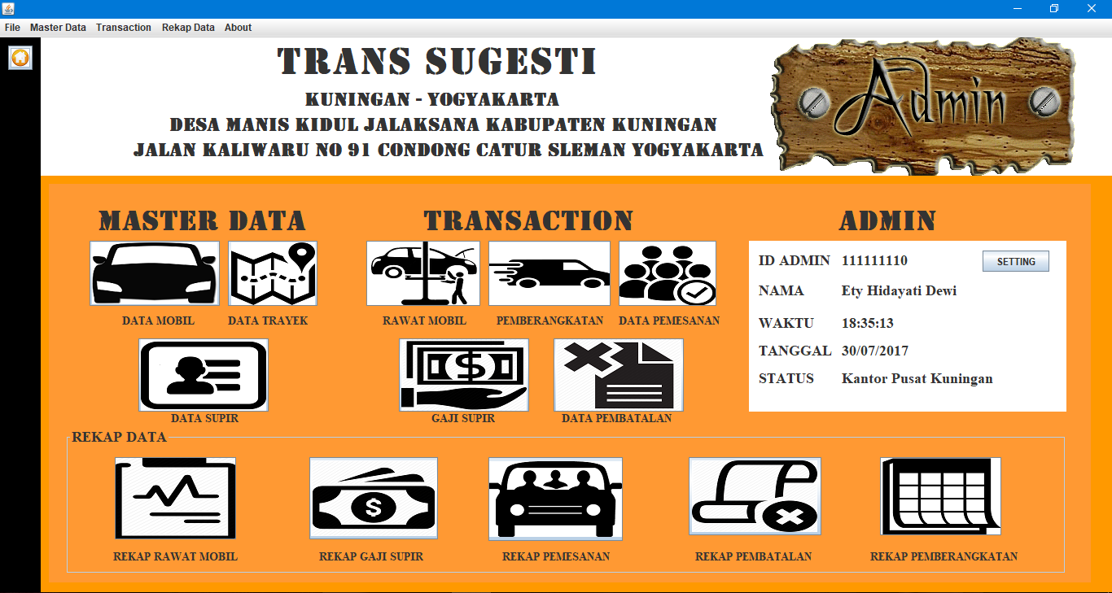Gambar 3 Halaman admin

Halaman data mobil ini merupakan salah satu halaman yang termasuk pada master data, yang digunakan untuk menambahkan data armada atau mobil instansi tersebut dimana terdapat menyimpan data kode mobil, nama mobil, plat mobil, jumlah kursi, sisa kursi, tipe mobil dan awal posisi. Berikut halaman data mobil dapat dilihat pada gambar 4
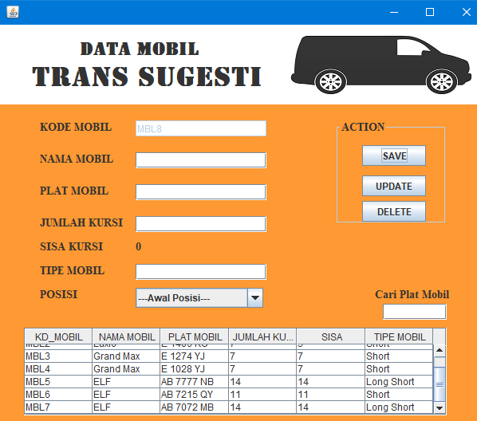
Gambar 4 Halaman data mobil

Transaksi pemesanan merupakan salah satu menu transaksi yang digunakan untuk mengolah data pemesanan tiket yang dapat memudahkan admin dalam mengelola data pemesanan tiket, berikut menu transaksi pemesanan tiket dapat dilihat pada Gambar 5 dan 6
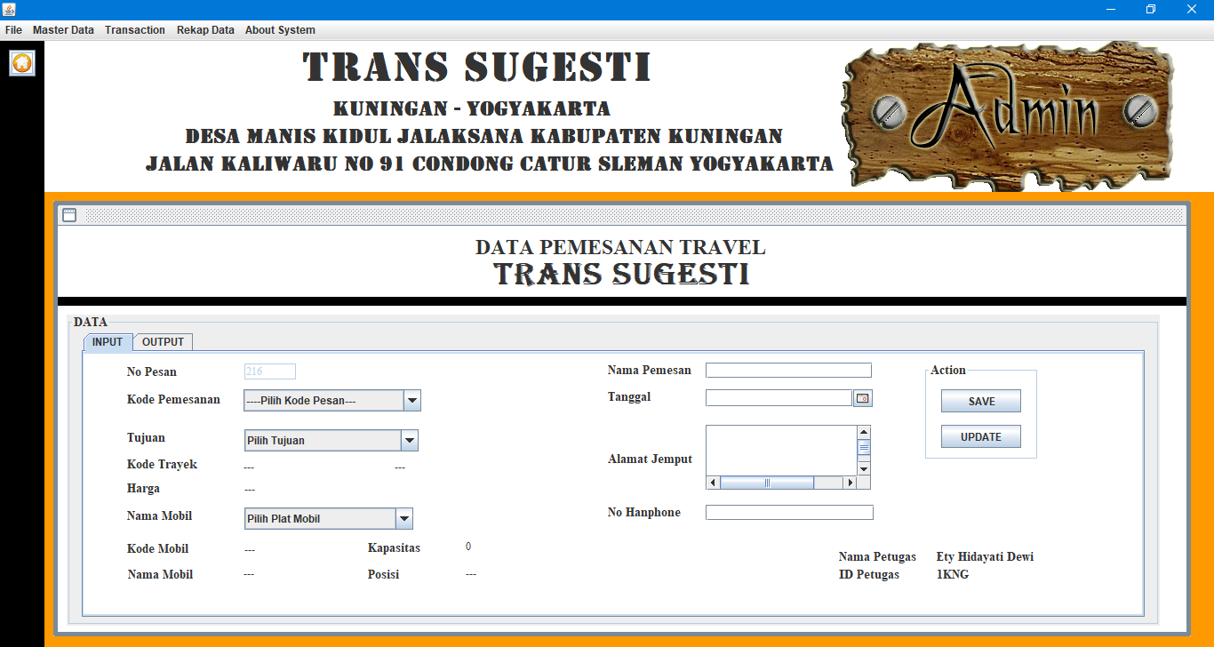
Gambar 5 Transaksi pemesanan (input)
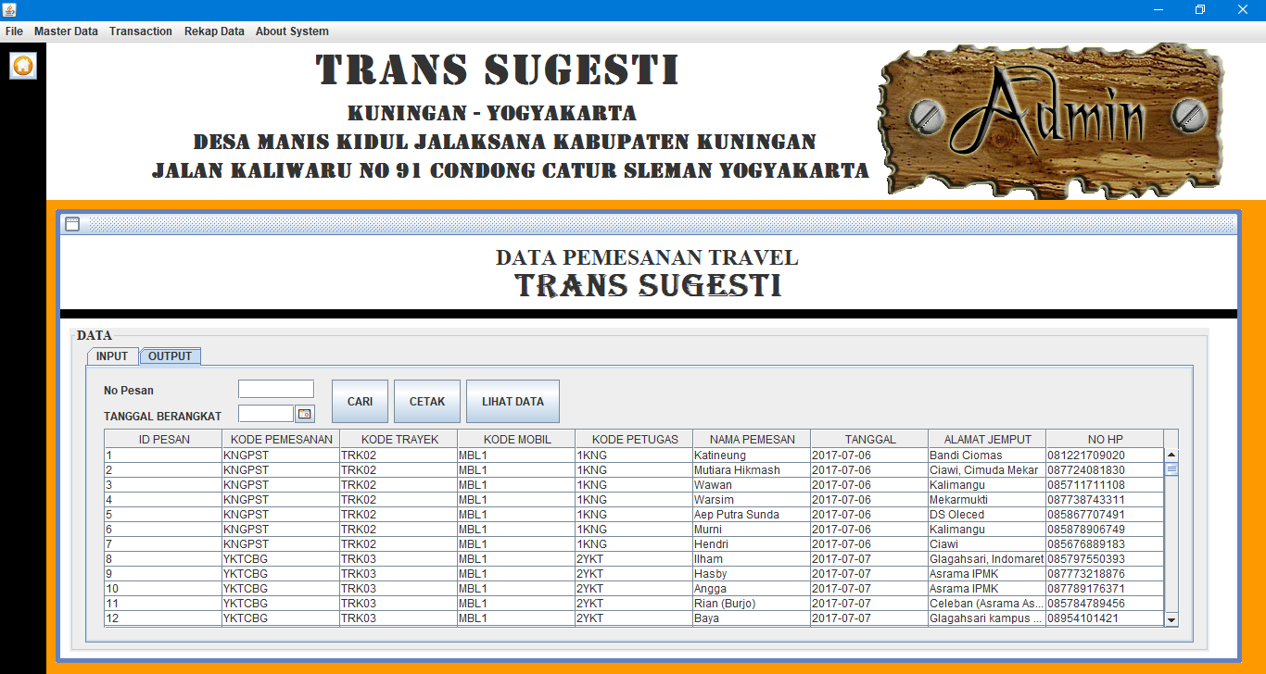
Gambar 6 Transaksi pemesanan (output)

Apabila data pemesanan sudah tersimpan maka dapat bukti pemesanan / tiket pemesanan dapat dicetak dan diberikan kepada orang yang memesan tiket travel, pada tiket tersebut dicetak berdasarkan petugas yang melakukan transaksi langsung dan juga terdapat keterangan bagi orang yang memesan tiket tersebut. Berikut tiket pemesanan dapat dilihat pada gambar 7
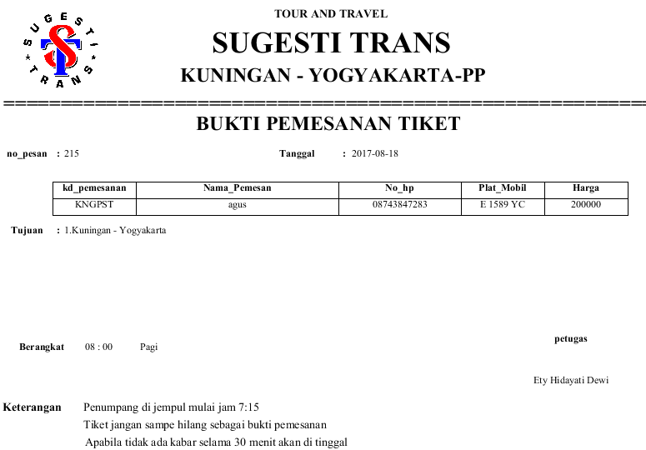
Gambar 7 Transaksi pemesanan (Tiket / Bukti Pemesanan)

    - Pemilik Instansi
Halaman Utama Pemilik merupakan halaman khusus untuk si pemilik instansi saja, dimana pemilik dapat melihat semua data yang sudah terekap dan juga dapat mencetak data – data yang sudah diolah oleh admin dan berikut halaman utama pemilik dapat dilihat pada gambar 8
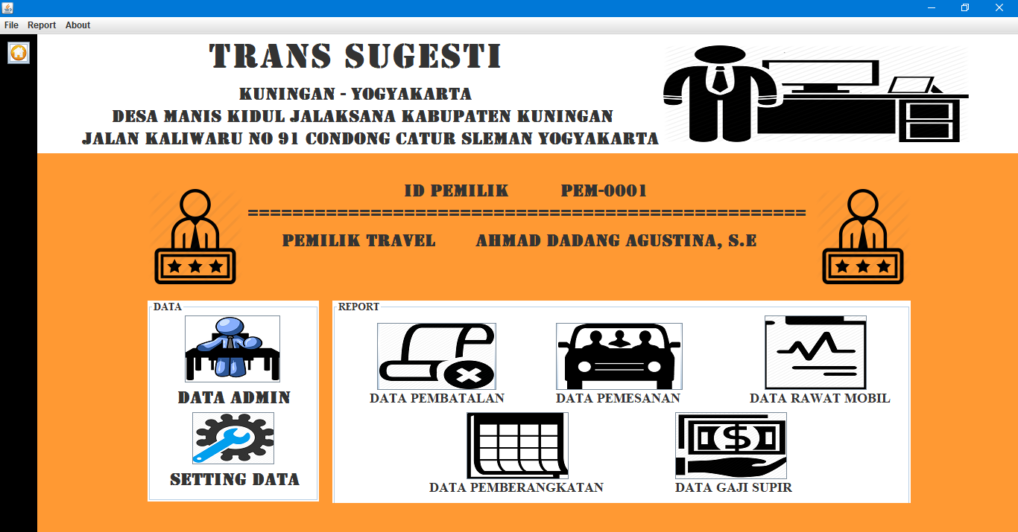
Gambar 8 Halaman Utama Pemilik

Add Data Admin merupakan halaman yang dapat digunakan untuk pemilik jika ingin menambahkan admin yang dapat mengolah data travel. Berikut gambar add data admin dapat dilihat pada gambar 9
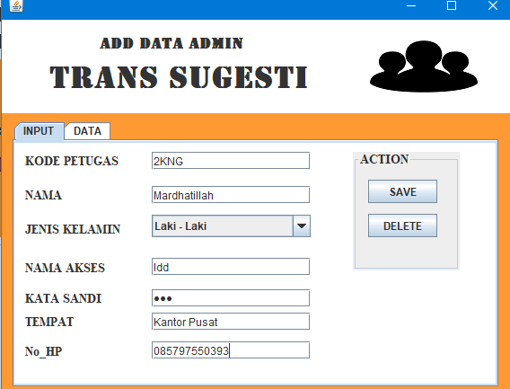
Gambar 9 Add Data Admin
Setting ini merupakan fasilitas atau fitur untuk si pemilik apabila sewaktu – waktu akan merubah nama ataupun katasandi yang akan dirubah dengan klik tombol update dan berikut tampilan menu setting / Pengaturan untuk pemilik instansi dapat dilihat pada gambar 10
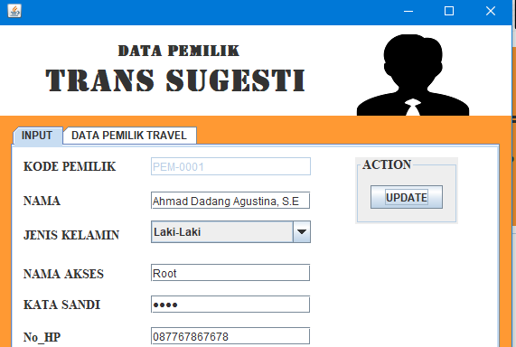
Gambar 10 Setting

Reports ini merupakan data – data yang sudah di olah oleh admin, dimana pemilik selain melihat data yang sudah diolah oleh admin, pemilik juga dapat mencetak semua data yang sudah diolah baik itu dari laporan pemesanan, pembatalan, rawat mobil, gaji supir dan pemberangkatan berdasarkan periode yang ingin dicetak. Berikut beberapa laporan yang dicetak dapat dilihat pada gambar 11 sampai 15:
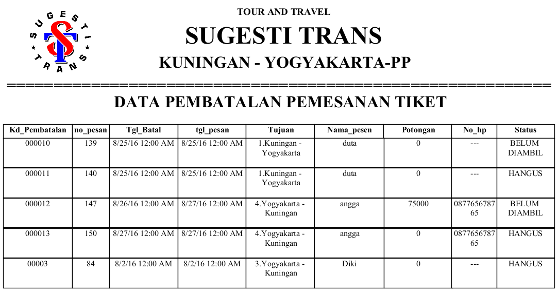
Gambar 11 laporan pembatalan
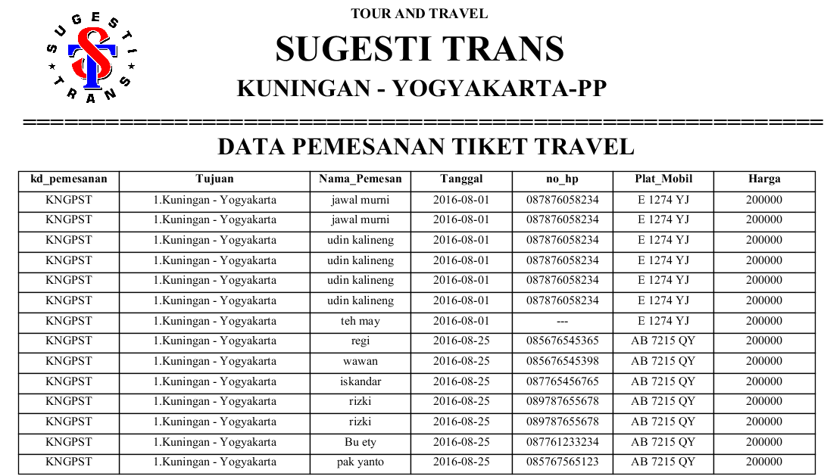
Gambar 12 Laporan Pemesanan

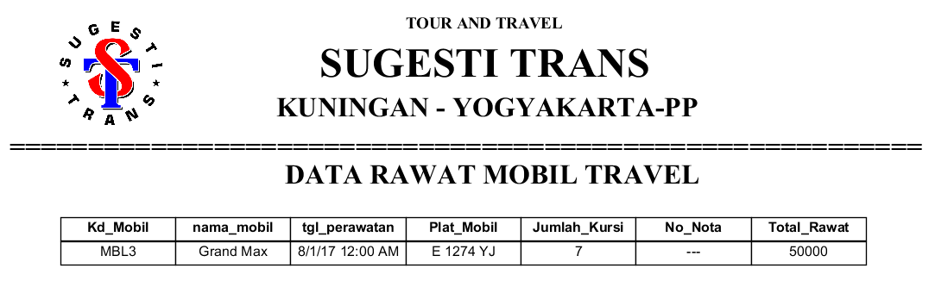
Gambar 13 Laporan Data Rawat Mobil

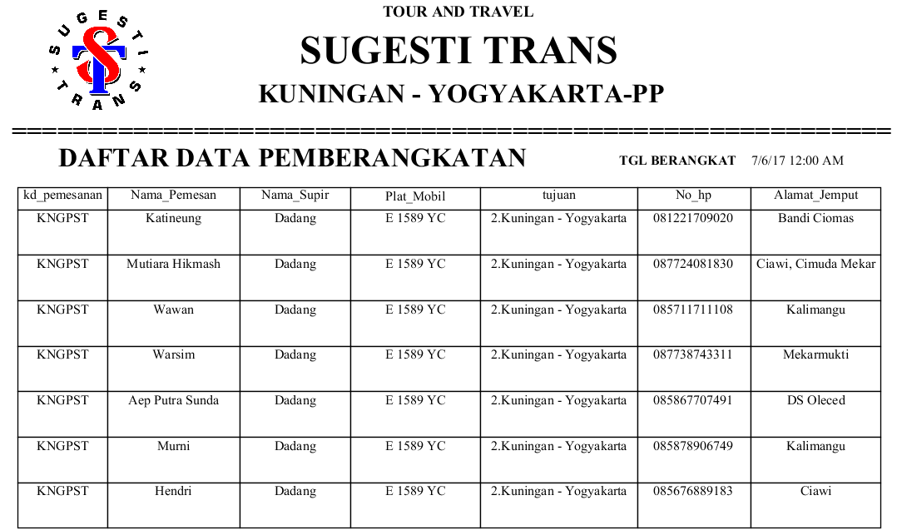
Gambar 14 Laporan Pemberangkatan

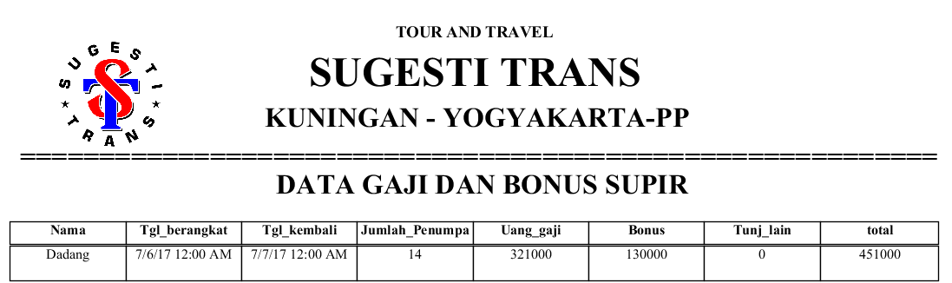
Gambar 15 Laporan Gaji dan Bonus

- PENUTUP
- Kesimpulan
Berdasarkan penelitian yang telah dilakukan, maka didapat kesimpulan sebagai berikut :
- Sistem pengolahan data travel ini dapat membantu pengolahan data pada travel sugesti.
- Sistem yang telah dibangun ini dapat menghubungkan antar kantor pusat dengan cabang menggunakan metode replikasi
- Sistem yang sudah dibangun ini dapat menghasilkan laporan – laporan seperti laporan pemesanan, pemberangkatan, pembatalan dan gaji supir di travel sugesti.
- Sistem pengolahan data ini berbasis distribusi database yang menggunakan metode replikasi.
- Adanya sistem pengolahan data travel ini pihak instansi sudah tidak lagi terjadi pemborosan waktu terutama pada proses data pemesanan lebih cepat dan akurat.

- Saran
Berikut adalah saran dari penulis guna pengembangan lebih lanjut dari sistem pengolahan data travel berbasis distribusi database menggunkan metode replikasi:
- Untuk pengembangan dapat melakukan pemilihan tempat duduk.
- Untuk pengembangan kedepannya dapat ditambahkan sms gateway.
- Proses berjalannya replikasi kedepannya lebih baik menggunakan jaringan VPN ( Virtual Private Network ).

DAFTAR PUSTAKA
- Fathansyah, (2012), Basis Data Edisi Revisi, Informatika, Bandung.
- Nugroho, A.S., (2014), Pengembangan Sistem Informasi Manajemen Aset Ruang Kuliah Berbasis Distributed Database, Tugas Akhir, Fakultas Bisnis dan Teknologi, Universitas Teknologi Yogyakarta, Yogyakarta.
- Putro, F.H., (2014), Pengembangan Sistem Pengelolaan Travel (Studi Kasus : Travel Cipaganti Yogyakarta), Tugas Akhir, Fakultas Bisnis dan Teknologi, Universitas Teknologi Yogyakarta, Yogyakarta.
- Silitonga, Parasian D.P., (2014), Replikasi Data Pada Sistem Pengolahan Data Akademik Universitas Katolik Santo Tomas, Jurnal TIME, Vol. III No1 :32-36, 2014 ISSN : 2337-3601.
- Suganda, S., (2016), Pengembangan Sistem Informasi Administrasi Kepegawaian Berbasis Client Server Studi Kasus : CV.Galuh Mandiri Cikijing Kab. Majalengka, Tugas Akhir, Fakultas Bisnis dan Teknologi, Universitas Teknologi Yogyakarta, Yogyakarta.
- Yakub, (2012), Pengantar Sistem Informasi, Graha Ilmu,Yogyakarta.

Naskah Publikasi

RANCANG BANGUN SISTEM PENGOLAHAN DATA TRAVEL BERBASIS DISTRIBUTED DATABASE MENGGUNAKAN METODE REPLIKASI
(Studi Kasus : Trans Sugesti Kuningan - Yogyakarta)

Disusu Oleh
Ilham Idd Mardhatillah
5130411099

Pembimbing

Yuli Astriningtias, S.Kom., M.Kom. Tanggal :

Naskah Publikasi
RANCANG BANGUN SISTEM PENGOLAHAN DATA TRAVEL BERBASIS DISTRIBUTED DATABASE MENGGUNAKAN METODE REPLIKASI
(Studi Kasus : Trans Sugesti Kuningan - Yogyakarta)

Diajukan untuk memenuhi salah satu syarat
Mencapai derajad Sarjana S-1 Program Studi Teknik Informatika

Disusun oleh:
ILHAM IDD MARDHATILLAH
5130411099

PROGRAM STUDI TEKNIK INFORMATIKA
FAKULTAS TEKNOLOGI INFORMASI DAN ELEKTRO
UNIVERSITAS TEKNOLOGI YOGYAKARTA
2017

